Welcome to Seesaw!

## Connect Families on the Seesaw app

# Steps to Connect

Look for a **printed (by the teacher), email (check your junk mail folder), or text** invite and follow instructions!

Download the **Seesaw app** or go to

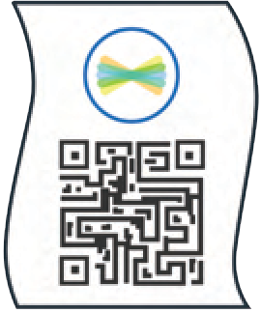

**app.seesaw.me** on a computer  Click **‘I’m a Family Member’**

Follow the prompts to **create an account** or **sign in**



**Marche à suivre pour se connecter**

Cherchez une invitation **imprimée (par l'enseignant) ou par courriel (vérifiez votre dossier de courrier indésirable/SPAM)** et suivez les instructions !

1. Téléchargez **l'application Seesaw** ou rendez-vous sur **app.seesaw.me** sur un ordinateur.
2. Cliquez sur "**Je suis un membre de la famille**".
3. Suivez les instructions pour **créer un compte** ou **vous connecter**.

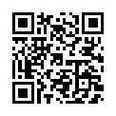

[**Watch the Get Families Started Video**](https://youtu.be/ZWE_NlWfa4c)

